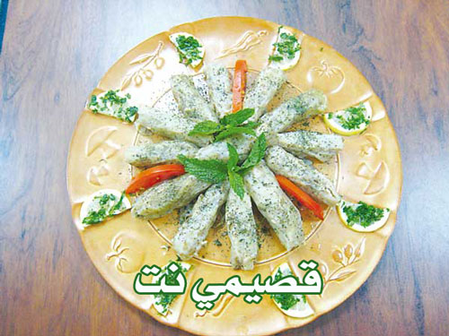

ملفوف محشي سادة

المكونات- الكمية
ملفوف 1500 غ
لحم غنم مفروم 300غ
عظام غنم بحسب الرغبة
رز مصري 125 غ
ثوم مقش 25 غ
ثوم بقشره 50غ
عصير ليمون 50غ
سمنة 35غ
نعناع يابس 10غ
قرفة ناعمة 10غ
بهار أسود ناعم حلو 10غ
ملح بحسب الرغبة

الطريقة
1- اغسلي أوراق الملفوف ثم ضعيها في الماء المغلي لتذبل.
2- انزعي الضلوع عنها وقطعيها قطعاً متساوية.
3- نقي الرز واغسليه ثم صفيه وأضيفي إليه اللحم المفروم مع الملح والبهار والقرفة وربع كوب ماء ساخن وامزجي الحشوة جيداً.
4- إحشي الملفوف ولفيه على شكل أصابع.

5- إقلي العظام مع الثوم بقشره والسمنة وضعيها في أسفل صينية.

6- صفي الملفوف فوقها واغمريه بالماء وغطيه واتركيه على النار حتى ينضج.

7- دقي الثوم مع الملح والنعناع اليابس ثم أضيفي إليه عصير الليمون.

8- حين ينضج الملفوف، أضيفي إليه الثوم مع الليمون واتركيه على النار عشر دقائق تقريبا

